שאלות ותשובות בפרשת השבוע
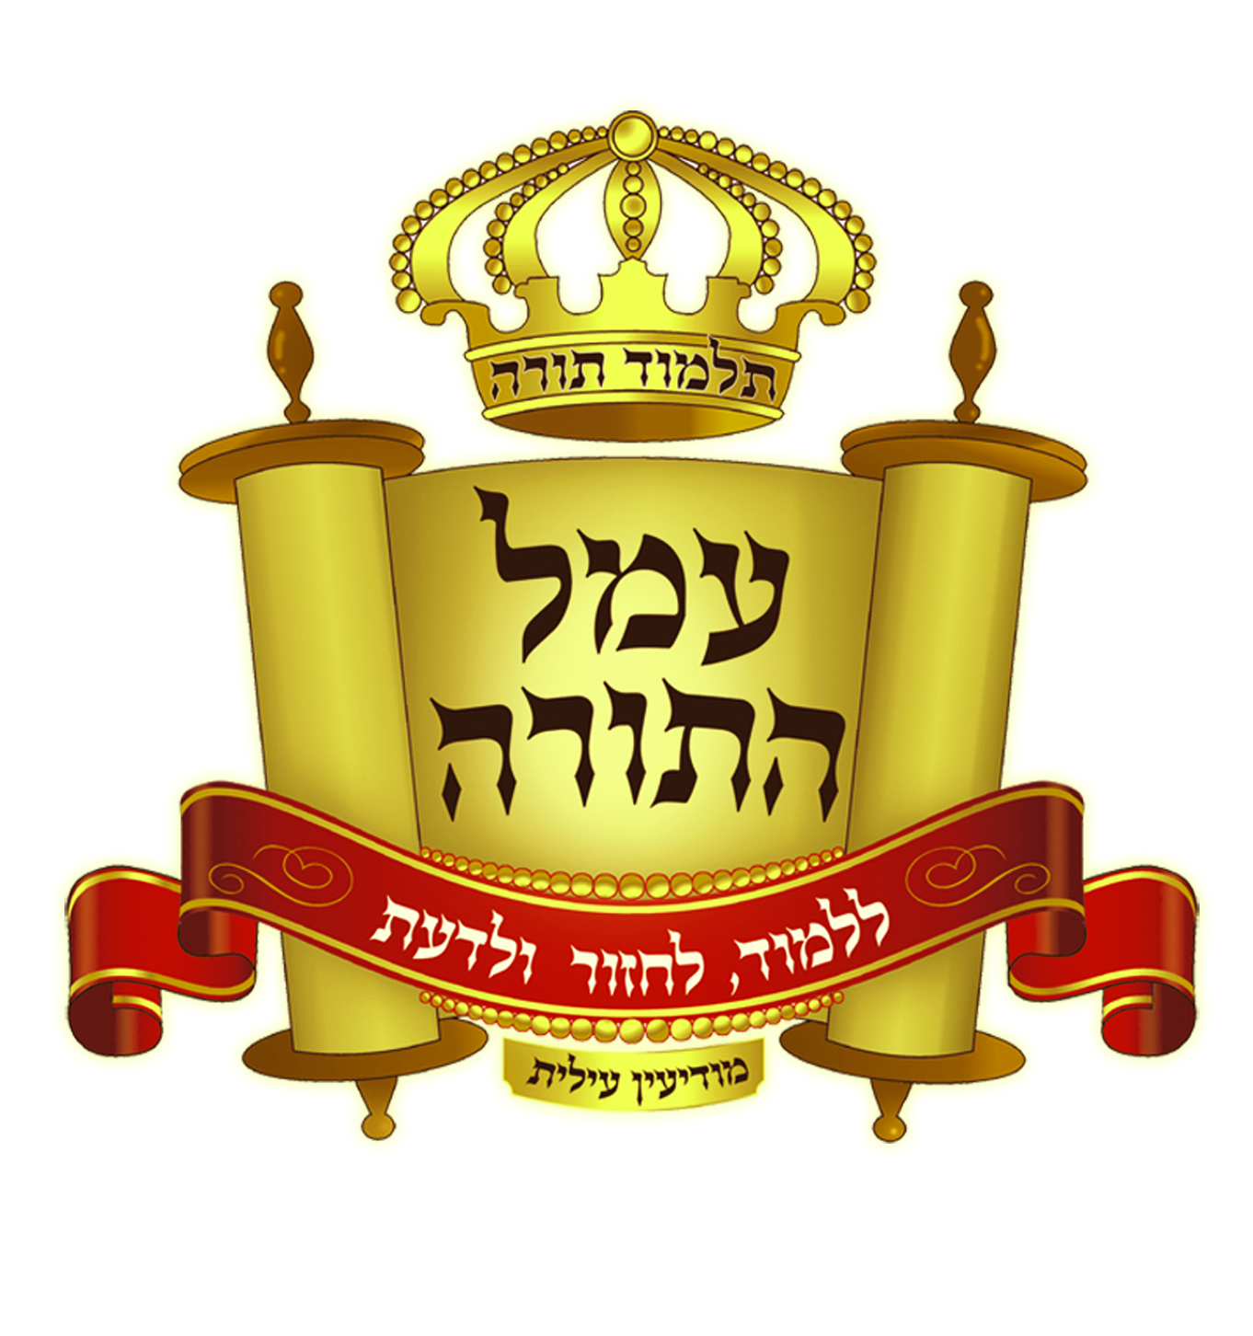

יוצא לאור ע"י
הרב מאיר רוז שליט"א
מנהל ת"ת 'עמל התורה' בקרית ספר
מחבר הספרים מאורות המגילה ומאורות ההגדה

- כל הזכויות שמורות למו"ל:
מאיר רוז
משך חכמה 39
ת.ד. 4142 מודיעין עילית
08-9740324 050-4168069
מייל: MEIRROS1@GMAIL.COM
שיעורי נ"ך מפי הרב מאיר רוז שליט"א נמסרים
מידי בוקר בימים א' – ו' בין השעות 9.30 עד 10.15

ניתן להאזין בזמן השיעור במערכת קול הלשון:
03-6171111 052-7181818
כמו"כ ניתן להאזין בכל עת מכן לשיעורים המוקלטים בטלפונים הנ"ל ולהקיש: 1-1-4-7

טלפונים בחו"ל:
ארה"ב: 02035140410 אנגליה: 5350520 (718)

השיעורים הקיימים עד עתה הם על הספרים: יהושע, שופטים שמואל משולב עם דברי הימים, מלכים משולב עם דברי הימים, ירמיהו, איכה, יחזקאל (באמצע).

כאן תוכלו להוריד גיליונות פרשת השבוע מידי שבוע: www.ladaat.net/gilionot.php

להתענג בפרשה

שאלות בפרשת חיי שרה

מדור השאלות
 | שאלה | תשובה
 | היכן גר אברהם במיתת שרה?
 | כמה שנים חי אברהם אחרי מיתת שרה?
 | בן כמה היה יצחק כשמתה שרה?
 | בן כמה היה אברהם כשמתה שרה?
 | בן כמה היה ישמעאל כשמתה שרה?
 | מי הציע לאברהם קבר חינם?
 | למה לא רצה אברהם קבר חינם?
 | בן כמה היה אברהם כשהיה 'בא בימים'?
 | האם הלכו עם העבד עוד אנשים?
 | איזה מעשה ליצחק היה אסור וליעקב היה מותר?
 | איזה סיבה היתה לרבקה לא להשקות את הגמלים?
 | למה שפכה רבקה את הכד לשוקת?
 | אלו שמות לא הזכיר להם העבד?
 | מכל הרכוש שנזכר באברהם איזה מין לא הזכיר העבד?
 | היכן נזכר לפני כן שאברהם נתן את כל רכושו ליצחק?
 | ממי אמר אברהם לקחת אשה וממי אמר העבד?
 | איזו הצעה שאמר העבד לאברהם אינו מזכיר לבתואל?
 | איזה תואר שינה העבד על רבקה?
 | איזה שינוי יש בסיפור בהשקאה?
 | איזה שינוי יש ביחוס של בתואל?
 | איזה שינוי יש בנתינת התכשיטים?
 | על מי כתוב יחוס מקוצר? והיכן?
 | למה הזכירה רבקה גם את מלכה?
 | מאיזו הבטחה רצתה משפחת רבקה להתחרט?
 | אלו תארים נזכרו על רבקה?
 | אלו תארים נזכרו על העבד?
 | כמה דברים קבלה רבקה? פרט!
 | כמה פעמים הזכיר העבד שם שמים בדבור או במחשבה?
 | על מי נאמר שהוא דיבר למרות שהוא לא אמר זאת? והיכן?
 | מנין שהרוכב נקרא גם הולך?
 | מי לא הזכיר שם שמים בברכתו?
 | מי נזכר ללא שמו ובפרשות הבאות נזכר שמו?
 | כמה זמן היה העבד בארם נהריים?
 | בן כמה לפחות היה אברהם כאשר נשא את קטורה?
 | האם בלידת בני קטורה גם היה נס?
 | היכן עוד נזכר בתורה שלמדין היו חמש משפחות?
 | אלו שמות נזכרו פעם שלישית?
 | כמה שנים אחר מיתת אברהם מת ישמעאל?
 | בן כמה היה ישמעאל במיתת אברהם?
 | בן כמה היה יצחק במיתת אברהם?
 | בן כמה היה יצחק במיתת ישמעאל?
 | כמה שנים עברו בכל הפרשה?
 | בני כמה היו יעקב ועשו במיתת אברהם?
 | בני כמה היו יעקב ועשו במיתת ישמעאל?
 | היכן התקיימה ברכת ה' לאברהם כלשונה?
 | אלו תוארי ה' התחדשו בפרשה?
 | כמה ילדים היו לאברהם?

מדור המספרים
מספר | הענין
0.50
1
2
4
10
10
10
12
127
137
175
400
1000
10000

מדור שמות האישים
השם
א
א
א
א
א
ב
ד
ד
ה
ז
ח
ח
ת
י
י
י
י
ל
ל
ל
מ
מ
מ
מ
מ
מ
נ
נ
נ
ע
ע
ע
צ
ק
ק
ק
ר
ש
ש
ש

מדור תוארי אדם
התואר
א
א
א
א
א
א
א
ב
ב
ב
ב
ג
ז
ז
ח
ט
מ
מ
מ
נ
נ
נ
ס
ע
ע
פ
ש
ש
ש
ש
ת

מדור בעלי חיים ותואריהם
שם
ב
ג
ח
צ

מדור שמות מקומות
המקום
א
א
א
א
ב
ח
ח
מ
ק
ש

מדור חלקי גוף
החלק
א
א
י
י
ל
ע
פ
ר
ש

מדור עצמים ניידים
העצם
ז
כ
כ
כ
מ
מ
מ
נ
צ
צ
ש
ת

מדור עצמים לא ניידים
העצם
א
א
ב
ב
ג
ח
ט
מ
ע
ע
ע
ק
ש
ש
ש
ש

מה כתוב במקום
במקום | כתוב
ובארמונותיהם
ויושיב
ויתר
ותרוקן
ימנע
כתפה
משתומם
שותק
שכן

מדור מילים חדשות
המילה | חדשה | יחידה
בתולה
הצעיף
ויגוע
ומגדנות
ומספוא
ותער
ותתכס
לספוד
מכפלה
נזם
עלמה
צמידים
תבן

מדור נושאי הפרשה
# | הנושא
 | הבאת רבקה לאשה ליצחק
 | מיתת אברהם וקבורתו
 | מיתת שרה וקבורתה במערת המכפלה
 | תולדות אברהם מקטורה
 | תולדות ישמעאל ומיתתו

מדור התרגום
תרגום | מקרא | תרגום | מקרא
מליתא |  | זמין
מקולתיך |  | ספקון
שתיק |  | וכרע
לבית שקיא |  | קדשא
שירין |  | דברני
לצלאה |  | עיפא

מדור ההפטרה
 | שאלה | תשובה
 | מה הקשר בין ההפטרה לפרשה?
 | למה לא קרא אדוניהו לשלמה?
 | איזה תואר לבן עיר מסויימת נזכר גם בהפטרת וירא?
 | באיזו תקופה היה דוד, בזמן המשכן, בית ראשון, בית שני?

חידה
לראשונה הגענו,
חברים נוספו אלינו,
האחד בא עבורנו,
והאחד שיבח עלינו.
מי אני?

תשובות לשאלות בפרשת חיי שרה

מדור השאלות
 | שאלה | תשובה
 | היכן גר אברהם במיתת שרה? | בבאר שבע.
 | כמה שנים חי אברהם אחרי מיתת שרה? | 38 שנה.
 | בן כמה היה יצחק כשמתה שרה? | בן 37.
 | בן כמה היה אברהם כשמתה שרה? | בן 137.
 | בן כמה היה ישמעאל כשמתה שרה? | בן 51.
 | מי הציע לאברהם קבר חינם? | בני חת ועפרון.
 | למה לא רצה אברהם קבר חינם? | שמא יכחישו בני חת שזה שלו, וגם מפני שזה זלזול בשרה.
 | בן כמה היה אברהם כשהיה 'בא בימים'? | בן 140.
 | האם הלכו עם העבד עוד אנשים? | כן, כי כתוב 'ורגלי האנשים אשר אתו'.
 | איזה מעשה ליצחק היה אסור וליעקב היה מותר? | יציאה מארץ ישראל.
 | איזה סיבה היתה לרבקה לא להשקות את הגמלים? | כיון שיש לו אנשים שיעשו זאת.
 | למה שפכה רבקה את הכד לשוקת? | כי לא רצתה לשפוך את שארית שתיית העבד אל מקום שתיית הציבור.
 | אלו שמות לא הזכיר להם העבד? | שרה ויצחק.
 | מכל הרכוש שנזכר באברהם איזה מין לא הזכיר העבד? | אתונות.
 | היכן נזכר לפני כן שאברהם נתן את כל רכושו ליצחק? | אחר לידת בני קטורה.
 | ממי אמר אברהם לקחת אשה וממי אמר העבד? | אברהם אמר מארצו וממולדתו, העבד אמר מבית אבי וממשפחתי.
 | איזו הצעה שאמר העבד לאברהם אינו מזכיר לבתואל? | שיצחק יחזור לארם.
 | איזה תואר שינה העבד על רבקה? | העלמה.
 | איזה שינוי יש בסיפור בהשקאה? | היא השקתה ואחר כך אמרה 'וגם גמליך', בסיפור 'שתה וגם גמליך'.
 | איזה שינוי יש ביחוס של בתואל? | אמרה 'בן מלכה אשר ילדה לנחור', סיפר 'בן נחור אשר ילדה לו מלכה'.
 | איזה שינוי יש בנתינת התכשיטים? | העבד נתן לפני שאמרה מי היא, סיפר שנתן אחר כך.
 | על מי כתוב יחוס מקוצר? והיכן? | 'בת אחי אדוני לבנו'.
 | למה הזכירה רבקה גם את מלכה? | כדי שלא יטעו שבתואל מראומה.
 | מאיזו הבטחה רצתה משפחת רבקה להתחרט? | 'הנה רבקה לפניך קח ולך - 'תשב הנערה אתנו ימים או עשור'.
 | אלו תארים נזכרו על רבקה? | האשה, הנערה, בתולה, טובת מראה מאוד, העלמה.
 | אלו תארים נזכרו על העבד? | עבד, זקן ביתו, מושל בכל אשר לו, איש.
 | כמה דברים קבלה רבקה? פרט! | 5, נזם, צמידים, כלי כסף, כלי זהב, בגדים.
 | כמה פעמים הזכיר העבד שם שמים בדבור או במחשבה? | 15 פעם.
 | על מי נאמר שהוא דיבר למרות שהוא לא אמר זאת? והיכן? | 'ותהי אשה לבן אדוניך, כאשר דיבר ה''.
 | מנין שהרוכב נקרא גם הולך? | 'ותרכבנה על הגמלים ותלכנה אחרי האיש'.
 | מי לא הזכיר שם שמים בברכתו? | משפחת רבקה.
 | מי נזכר ללא שמו ובפרשות הבאות נזכר שמו? | דבורה מינקת רבקה.
 | כמה זמן היה העבד בארם נהריים? | ערב, לילה ובוקר.
 | בן כמה לפחות היה אברהם כאשר נשא את קטורה? | בן 140 שנה.
 | האם בלידת בני קטורה גם היה נס? | לא, כי ה' כבר החזיר את אברהם לימי נעורים.
 | היכן עוד נזכר בתורה שלמדין היו חמש משפחות? | בפרשת מטות נזכר שלמדין היו חמשה מלכים.
 | אלו שמות נזכרו פעם שלישית? | חנוך, שבא.
 | כמה שנים אחר מיתת אברהם מת ישמעאל? | 48 שנה.
 | בן כמה היה ישמעאל במיתת אברהם? | בן 89.
 | בן כמה היה יצחק במיתת אברהם? | בן 75.
 | בן כמה היה יצחק במיתת ישמעאל? | בן 123.
 | כמה שנים עברו בכל הפרשה? | 86 שנה.
 | בני כמה היו יעקב ועשו במיתת אברהם? | בני 15.
 | בני כמה היו יעקב ועשו במיתת ישמעאל? | בני 63.
 | היכן התקיימה ברכת ה' לאברהם כלשונה? | 'תקבר בשיבה טובה' - 'וימת אברהם בשיבה טובה'.
 | אלו תוארי ה' התחדשו בפרשה? | אלוקי השמים, אלוקי הארץ, אלוקי אדוני אברהם.
 | כמה ילדים היו לאברהם? | 8.

מדור המספרים
מספר | הענין
0.50 | בקע משקל הנזם זהב
1 | ימים - שנה
2 | צמידים
4 | קרית ארבע
10 | גמלים
10 | זהב משקל הצמידים
10 | עשור - חדשים
12 | נשיאים מישמעאל
127 | שני חיי שרה
137 | שנה חיי ישמעאל
175 | שני חיי אברהם
400 | שקל כסף
1000 | אלפי רבבה
10000 | רבבה

מדור שמות האישים
 | השם
א | אבידע
א | אברהם
א | אדבאל
א | אלדעה
א | אשורים
ב | בתואל
ד | דדן
ד | דומה
ה | הגר
ז | זמרן
ח | חדד
ח | חנוך
ת | תימא
י | יצחק
י | יקשן
י | ישבק
י | ישמעאל
ל | לאומים
ל | לבן
ל | לטושים
מ | מבשם
מ | מדין
מ | מדן
מ | מלכה
מ | משא
מ | משמע
נ | נביות
נ | נחור
נ | נפיש
ע | עיפה
ע | עפר
ע | עפרון
צ | צוחר
ק | קדמה
ק | קדר
ק | קטורה
ר | רבקה
ש | שבא
ש | שוח
ש | שרה

מדור תוארי אדם
 | התואר
א | אב
א | אדון
א | אח
א | אחות
א | איש
א | אם
א | אשה
ב | בכור
ב | בן
ב | בת
ב | בתולה
ג | גר
ז | זקן
ז | זרע
ח | חתי
ט | טובת מראה
מ | מושל
מ | מינקת
מ | מצרית
נ | נערה
נ | נשיא
נ | נשיא אלוקים
ס | סוחר
ע | עבד
ע | עלמה
פ | פילגש
ש | שבע
ש | שואבות
ש | שונא
ש | שפחה
ת | תושב

מדור בעלי חיים ותואריהם
 | שם
ב | בקר
ג | גמל
ח | חמור
צ | צאן

מדור שמות מקומות
 | המקום
א | ארם נהריים
א | ארץ כנען
א | ארץ קדם
א | אשור
ב | באר לחי רואי
ח | חברון
ח | חוילה
מ | ממרא
ק | קרית ארבע
ש | שור

מדור חלקי גוף
 | החלק
א | אוזן
א | אף
י | יד
י | ירך
ל | לב
ע | עין
פ | פה
ר | רגל
ש | שכמה

מדור עצמים ניידים
 | העצם
ז | זהב
כ | כד
כ | כלי
כ | כסף
מ | מגדנות
מ | מים
מ | מספוא
נ | נזם
צ | צמיד
צ | צעיף
ש | שקל
ת | תבן

מדור עצמים לא ניידים
 | העצם
א | אוהל
א | ארץ
ב | באר
ב | בית
ג | גבול
ח | חצר
ט | טירה
מ | מערה
ע | עין המים
ע | עיר
ע | עץ
ק | קבר
ש | שדה
ש | שוקת
ש | שמים
ש | שער

מה כתוב במקום
במקום | כתוב
ובארמונותיהם | ובטירותם
ויושיב | ויברך
ויתר | ויפתח
ותרוקן | ותער
ימנע | יכלה
כתפה | שכמה
משתומם | משתאה
שותק | מחריש
שכן | נפל

מדור מילים חדשות
המילה | חדשה | יחידה
בתולה | X
הצעיף | X
ויגוע
ומגדנות | X
ומספוא | X
ותער | X | X
ותתכס
לספוד | X | X
מכפלה | X
נזם | X
עלמה | X
צמידים | X
תבן | X

מדור נושאי הפרשה
# | הנושא
2 | הבאת רבקה לאשה ליצחק
4 | מיתת אברהם וקבורתו
1 | מיתת שרה וקבורתה במערת המכפלה
3 | תולדות אברהם מקטורה
5 | תולדות ישמעאל ומיתתו

מדור התרגום
תרגום | מקרא | תרגום | מקרא
מליתא | השואבות | זמין | הקרה
מקולתיך | מכדך | ספקון | כלו
שתיק | מחריש | וכרע | ויקוד
לבית שקיא | אל השוקת | קדשא | נזם
שירין | צמידים | דברני | נחני
לצלאה | לשוח | עיפא | הצעיף

מדור ההפטרה
 | שאלה | תשובה
 | מה הקשר בין ההפטרה לפרשה? | א. שידוך. ב. הכרעה מי היורש העיקרי.
 | למה לא קרא אדוניהו לשלמה? | כי הוא ידע שה' אמר ששלמה ימלוך.

מדור ההפטרה
 | שאלה | תשובה
 | איזה תואר לבן עיר מסויימת נזכר גם בהפטרת וירא? | שונמית.
 | באיזו תקופה היה דוד, בזמן המשכן, בית ראשון, בית שני? | בזמן המשכן.

חידה
לראשונה הגענו, | נזכרנו בפרשה לראשונה.
חברים נוספו אלינו, | כלי זהב שנתן לה העבד.
האחד בא עבורנו, | לבן יצא אל העבד אחר שראה את הנזם והצמידים.
והאחד שיבח עלינו. | העבד שיבח את אברהם שיש לו זהב.
מי אני?
הנזם והצמידים

